СОДЕРЖАНИЕ

Введение 4

1 Постановка задачи 5

1.1 Описание предметной области 5

1.2 Цели и задачи на проектирование 6

2 Проектирование 7

2.2 Проектирование схемы данных 7

2.2 Обоснование выбора технологий 9

2.3 Описание среды реализации 10

3 Программная реализация 11

3.1 Физическая структура базы данных 11

3.2 Структура системы 15

3.3 Тестирование системы 16

3.4 Описание применения 39

Заключение 42

Список использованных источников 43

Приложение А 44

Приложение Б 45

Приложение В 46

Приложение Г 47

Приложение Д 48

# ВВЕДЕНИЕ

Современный мир развивается намного быстрее, чем когда-либо. Новые технологии появляются и интегрируются в жизнь людей ежедневно. Зачастую большинство изобретений и разработок направлены на повышении комфорта, который стал одним из основных критериев при выборе человеком той или иной услуги или товара. С появлением веб-технологий открылись новые возможности для людей и бизнеса, которыми весь мир охотно пользуется.

Так, например, человек может узнать об интересующей услуге или необходимом продукте прямо из дома, а если понадобится, то и осуществить покупку. Это позволяет сэкономить время и потратить его с комфортом на более полезные вещи.

Что касается бизнеса, то одним из важных аспектов успеха его ведения является наличие у компании веб-сайта. Это объясняется тем, что наличие собственного сайта приносит ряд преимуществ, таких как возможность продавать, информировать и рекламировать круглосуточно, а также собирать информацию и статистику о клиентах.

Трудно сказать, какая из сфер может обойтись без внедрения веб-технологий, зато можно с уверенностью сказать, какие сферы без этого представить нельзя. Одной из них является сфера услуг.

У людей есть потребность в запечатлении себя, своих близких, своего окружения. Лучшим способом для удовлетворения этой потребности является фотография или видео. А для того, чтобы полученные в ходе съемки материалы были хорошего качества и приносили людям эстетическое удовольствие, необходимо соблюдение ряда факторов, к которым относятся уровень освещенности, фон, предмет съемки. Для того, чтобы взять под контроль все эти факторы создаются фотостудии.

Фотостудия – это специальное помещение, предназначенное для применения съемочной аппаратуры, оформления фона экспозиций и создания различных эффектов, таких как ветер, дождь, дымка и других. В этом помещении специалист имеет возможность настройки света для получения хорошего кадра [1].

Чтобы фотостудия пользовалась спросом и была конкурентоспособна, необходима платформа, где будут проиллюстрированы возможные локации, отображена актуальная информация о них, а также будет обеспечена возможность забронировать интересующую локацию на определенную дату и время.

Именно на разработку этой платформы и направлена работа над данным курсовым проектом. Его актуальность обусловлена необходимостью в наличии веб-приложения для фотостудии любой категории.

# ПОСТАНОВКА ЗАДАЧИ

## Описание предметной области

Проектируемое программное средство направлено на решение тех задач, которые ставит перед собой фотостудия и ее клиенты. Исходя из этого, предметной областью являются услуги, предоставляемые фотостудией. Для качественной работы над проектируемым средством необходимо рассмотреть все процессы, происходящие в предметной области более детально, а также изучить готовые решения от конкурентов.

Фотостудии представляют собой помещения, специально оборудованные для съемки техникой, нужным антуражем и различными возможностями для улучшения кадра и воплощения идей автора в жизнь [2].

Фотостудией может считаться как простое небольшое помещение, специализированное под фото на документы, так и целое здание с различными площадками для профессиональной съемки. Все зависит от целей. В первом случае необходим однотонный фон и стабильные условия для пары кадров. Во втором — целый ряд факторов имеет огромное значение [2].

Основная услуга, которая представляет предметную область – это бронирования зала для фотосессии.

Зал для фотосессии представляет собой помещение с определенной стилистикой и со множеством зон, среди которых каждый клиент сможет подобрать для себя подходящий вариант.

Основными аналогами разрабатываемой системы являются:

1. Веб-сайты других фотостудий. Основное их преимущество в уже сформировавшейся репутации, а также в качестве рекомендаций залов для фотосессий на основе уже существующей статистике о бронировании. Стоит отметить, что важной составляющей, на которую клиенты обращают внимание, является дизайн сайта. Если он не соответствуют времени и стилю предоставляемых услуг, то качество этих услуг ставится под сомнение.
2. Социальные сети. Многие фотостудии находят альтернативу личному веб-сайту в виде странице в популярных социальных сетях. Таким образом они могут ориентироваться на клиентов, посещающих их персональную страницу, поддерживать обратную связь и видеть актуальные отзывы о своих услугах. Однако недостатком такой альтернативы может быть потенциальная потеря клиентов в связи с тем, что не все пользуются социальными сетями в силу возраста или взглядов.

Исходя их этого, можно сделать вывод о том, что разрабатываемая система должна обладать всеми теми достоинствами, которые были выявлены при изучении аналогов. Таким образом, она должна иметь привлекательный дизайн, отображать популярные залы для фотосессии, позволять клиентам оставлять отзывы и задавать вопросы, а также бронировать интересующий зал.

## Цели и задачи на проектирование

Целью курсового проекта является разработка веб-приложения для фотостудии. Для реализации поставленной цели необходимо решить следующие задачи:

1. Изучить литературу по теме курсового проекта.
2. Сделать анализ предметной области.
3. Спроектировать и реализовать интерфейс приложения.
4. Спроектировать и реализовать базу данных приложения.
5. Разработать структурную схему приложения.
6. Разработать алгоритм работы пользователя.
7. Разработать алгоритм работы приложения.
8. Выполнить программную реализацию и тестирование приложения.
9. Подготовить графическую часть.

Функциональными требованиями к работе системы для неавторизованных пользователей являются:

* просмотров контактов фотостудии,
* просмотр всех доступных залов фотостудии,
* поиск зала для фотосессии,
* просмотр актуальной информации о зале,
* просмотр комментариев других клиентов,
* возможность оставить комментарий,
* регистрация.

Функциональными требованиями к модулю пользователя системы являются:

* авторизация,
* бронь зала для фотосессии,
* возможность просмотреть информацию о забронированном зале,
* возможность добавить зал в «Избранное»,
* возможность просмотреть избранные залы,
* возможность оставить комментарий.

Функциональными требованиями к модулю администратора системы являются:

* добавление новых залов для фотосессий,
* удаление залов для фотосессий,
* редактирование сведений о залах для фотосессий,
* редактирование информации о работе фотостудии,
* создание резервной копии базы данных.

# 2 ПРОЕКТИРОВАНИЕ

## 2.2 Проектирование схемы данных

Архитектура «клиент-сервер» предусматривает разделение процессов предоставление услуг и отправки запросов на них на разных компьютерах в сети, каждый из которых выполняют свои задачи независимо от других [3].

В архитектуре «клиент-сервер» несколько компьютеров-клиентов посылают запросы и получают услуги от централизованной служебной машины – сервера, которая также может называться хост-системой.

Клиентская машина предоставляет пользователю «дружественный интерфейс», чтобы облегчить его взаимодействие с сервером.

Структура «клиент-сервер» обладает следующими характеристиками:

* 1. Асимметричность протоколов. Между клиентами и сервером существуют отношения «один ко многим». Инициатором диалога с сервером обычно является клиент.
  2. Инкапсуляция услуг. После получения запроса на услугу от клиента, сервер решает, как должна быть выполнена данная услуга. Модификация сервера может производиться без влияния на работу клиентов, поскольку это не влияет на опубликованный интерфейс взаимодействия между ними.
  3. Целостность. Программы и общие данные для сервера управляются централизованно, что снижает стоимость обслуживания и защищает целостность данных. В то же время, данные клиентов остаются персонифицированными и независимыми [3].

Архитектуру «клиент-сервер» принято разделять на три класса: одно-, двух- и трехуровневую.

В данном проекте используется трехуровневая архитектура.

В трёхуровневой архитектуре сервер баз данных, файловый сервер и другие представляют собой отдельный уровень, результаты работы которого использует сервер приложений. Логика данных и бизнес-логика находятся в сервере приложений. Все обращения клиентов к базе данных происходят через промежуточное программное обеспечение, которое находится на сервере приложений. Вследствие этого, повышается гибкость работы и производительность [4].

Преимущества трёхуровневой архитектуры:

* 1. Целостность данных.
  2. Более высокая безопасность, по сравнению с двухуровневой архитектурой.
  3. Защищённость базы данных от несанкционированного проникновения.

Система приложения включает в себя три основных модуля: модуль администратора, модуль зарегистрированного и модуль незарегистрированного пользователя.

Модуль администратора позволяет редактировать данные в данные о залах, удалять и добавлять новые.

Незарегистрированный пользователь может осуществить регистрацию в приложении, просмотреть сведения о фотостудии и доступных залах для фотосессии, осуществить поиск интересующего зала, просмотреть комментарии отдельного зала и оставить свой комментарий. Зарегистрированный пользователь имеет более расширенный функционал. Помимо функционала незарегистрированного пользователя, он имеет возможность забронировать зал, просмотреть информацию о своей брони, добавить зал в категорию избранных и просмотреть список избранных залов. А также удалить бронь или зал из избранных залов. Стоит отметить, что поиск может осуществляться по нескольким критериям: названию и категории.

При входе в систему зарегистрированный пользователь может приступить к поиску подходящего зала для фотоссесии, если до этого он уже работал с приложением, то он может просмотреть залы, которые отобрал в «Избранное» или забронировал. После этого происходит выбор конкретного зала, с которым пользователь продолжит работу. Для представления работы данного типа пользователя была составлена схема алгоритма его работа. Схема алгоритма — графическое представление определения, анализа или метода решения задач, в котором используются символы для отображения данных и операций [5].

Схема алгоритма работы авторизованного пользователя подробно описана в приложении Б.

Для описания функциональности разрабатываемой системы, обозначения рамок проекта и отображения пользовательских требований была разработана диаграмма вариантов использования. Диаграмма вариантов использования – диаграмма, описывающая, какой функционал разрабатываемой программной системы доступен каждой группе пользователей [6].

В данной диаграмме представлено 2 вида пользователей: зарегистрированный и незарегистрированный пользователи. Диаграмма отображена в приложении В.

Для отображения процесса взаимодействия пользователя с системой была составлена диаграмма взаимодействия для варианта использования «Бронирование зала». Диаграмма взаимодействия предназначена для моделирования отношений между объектами системы в рамках одного прецедента.

Данный вид диаграмм отражает следующие аспекты проектируемой системы:

* Обмен сообщениями между объектами.
* Ограничения, накладываемые на взаимодействие объектов.
* События, инициирующие взаимодействия объектов.

Целью диаграмм взаимодействия является визуализация интерактивного поведения системы [7].

Диаграмма приведена в приложении Г.

## 2.2 Обоснование выбора технологий

Для решения задач данного курсового проекта были выбраны фреймворк ASP.NET Core, реализованный на платформе .NET, и язык программирования С#. Для работы с данными используется объектно-ориентированная технология доступа к данным Entity Framework [8].

ASP.NET Core представляет собой фреймворк для создания сайтов и веб-приложений с помощью реализации паттерна MVC [8].

Концепция паттерна MVC предполагает разделение приложения на три компонента: модель, представление, контроллер.

Модель представляет класс, описывающий логику используемых данных [8].

Представление – это визуальная часть или пользовательский интерфейс приложения [8].

Контроллер представляет класс, обеспечивающий связь между пользователем и системой, представлением и хранилищем данных. Он получает вводимые пользователем данные и обрабатывает их. И в зависимости от результатов обработки отправляет пользователю определенный вывод, например, в виде представления [8].

Entity Framework – это ORM, нацеленная на повышение производительности за счет сокращения задач по сохранению данных, используемых в приложениях [9].

Преимущества использования этого фреймворка заключается в том, что можно генерировать команды базы данных, необходимые для чтения или записи данных, а также выполнять их. При необходимости можно выразить запросы через объекты домена, используя LINQ. Entity Framework выполняет соответствующий запрос в базе данных, а затем предоставляет результаты в экземплярах объектов домена, чтобы вы могли работать с ними в приложении [9].

## 2.3 Описание среды реализации

В качестве программной среды разработки выбрана Microsoft Visual Studio. Интегрированная среда разработки Visual Studio — это стартовая площадка для написания, отладки и сборки кода, а также последующей публикации приложений. Помимо стандартного редактора и отладчика, которые есть в большинстве сред IDE, Visual Studio включает в себя компиляторы, средства автозавершения кода, графические конструкторы и многие другие функции для улучшения процесса разработки.

Основные критерии, по которым была выбрана данная среда разработки: встроенный Web-сервер, интуитивный стиль кодирования, возможности отладки [10].

Для организации работы с базой данных используется MS SQL Server, которая представляет собой систему управления реляционными базами данных.

Реляционная модель предполагает хранение данных в виде таблиц, каждая из которых состоит из строк и столбцов. Каждая строка хранит отдельный объект, а в столбцах размещаются атрибуты этого объекта. На сегодняшний день реляционная модель фактически является стандартом для организации баз данных [11].

SQL Server упрощает развертывание, передачу и интеграцию больших данных. Решение для обработки больших данных на основе Kubernetes, встроенное в SQL Server, позволяет легко развернуть кластер больших данных и работать с ним [11].

# 3 ПРОГРАММНАЯ РЕАЛИЗАЦИЯ

## 3.1 Физическая структура базы данных

Исходя из предметной области приложения были определены следующие сущности:

1. Пользователи (AspNetUsers).
2. Роли пользователя (AspNetRoles).
3. Контакты фотостудии (Contacts).
4. Зал для фотосессии (Room).
5. Категория зала для фотосессии (Category).
6. Фотографии зала для фотосессии (Photo).
7. Информация о бронировании (Booking).
8. Информации о датах бронирования (BookedDates).
9. Избранный зал (Favorite).
10. Комментарий (Comment).

В сущности «AspNetUsers» первичным ключом является атрибут Id. Описание сущности «AspNetUsers», предназначенное для хранения данных о пользователях, представлено в таблице 3.1.

Таблица 3.1 – Описание сущности «AspNetUsers»

|  |  |  |
| --- | --- | --- |
| Название атрибута | Тип данных | Дополнительно |
| Id | nvarchar(450) | Primary Key |
| UserName | nvarchar(256) | - |
| NormalizedUserName | nvarchar(256) | - |
| Email | nvarchar(256) | - |
| NormalizedEmail | nvarchar(256) | - |
| EmailConfirmed | bit | - |
| PasswordHash | nvarchar(MAX) | - |
| SecurityStamp | nvarchar(MAX) | - |
| ConcurrencyStamp | nvarchar(MAX) | - |
| PhoneNumber | nvarchar(MAX) | - |
| PhoneNumberConfirmed | bit | - |
| TwoFactorEnabled | bit | - |
| LockoutEnd | datetimeoffset(7) | - |
| LockoutEnabled | bit | - |
| AccessFailedCount | int | - |

Сущность «AspNetRoles» предназначена для хранения информации о существующих ролях пользователей. Она имеет первичный ключ Id. Описание сущности приведено в таблице 3.2.

Таблица 3.2 – Описание сущности «AspNetRoles»

|  |  |  |
| --- | --- | --- |
| Название атрибута | Тип данных | Дополнительно |
| Id | nvarchar(450) | Primary Key |
| Name | nvarchar(256) | - |
| NormalizedName | nvarchar(256) | - |
| ConcurrencyStamp | nvarchar(MAX) | - |

Пользователь может иметь несколько ролей. При этом одна роль может соответствовать нескольким пользователям. Поэтому связь таблицы «AspNetUsers» с таблицей «AspNetRoles» будет «многие-ко-многим». Поэтому для осуществления этой связи была создана промежуточная таблица «AspNetUserRoles». Промежуточная таблица не имеет первичного ключа. Ее описание приведено в таблице 3.3.

Таблица 3.3 – Описание сущности «AspNetUserRoles»

|  |  |  |
| --- | --- | --- |
| Название атрибута | Тип данных | Дополнительно |
| UserId | nvarchar(450) | - |
| RoleId | nvarchar(450) | - |

В сущности «Contacts» первичным ключом является атрибут Id. Описание сущности «Contacts», предназначенное для хранения контактов фотостудии, представлено в таблице 3.4.

Таблица 3.4 – Описание сущности «Contacts»

|  |  |  |
| --- | --- | --- |
| Название атрибута | Тип данных | Дополнительно |
| Id | int | Primary Key |
| Phone | nvarchar(MAX) | - |
| Description | nvarchar(MAX) | - |
| Address | nvarchar(MAX) | - |

В сущности «Room» первичным ключом является атрибут Id. Атрибут CategoryId является внешним ключом и служит для связи с сущностью «Category». Зал принадлежит только к одной категории, которая в свою очередь может относится к нескольким залам. Исходя из этого связь между таблицами «многие-к-одному». Описание сущности «Room», предназначенной для хранения информации о зале фотостудии, представлено в таблице 3.5.

Таблица 3.5 – Описание сущности «Room»

|  |  |  |
| --- | --- | --- |
| Название атрибута | Тип данных | Дополнительно |
| Id | int | Primary Key |
| Name | nvarchar(MAX) | - |
| CategoryId | int | Foreign Key |
| Description | nvarchar(MAX) | - |
| Price | float | - |

Сущность «Category» была выделена для того, чтобы хранить информацию о категориях представленных в фотостудии залах. Сущность имеет первичный ключ Id. Описание сущности приведено в таблице 3.6.

Таблица 3.6 – Описание сущности «Category»

|  |  |  |
| --- | --- | --- |
| Название атрибута | Тип данных | Дополнительно |
| Id | int | Primary Key |
| Name | nvarchar(MAX) | - |

В сущности «Photo» хранятся ссылки на изображения, которые отображают то, как выглядят залы для фотосессии. У сущности есть первичный ключ Id, а также внешний ключ RoomId, который служит для связи с таблицей «Room». Так как один зал для фотосессии сопровождается одной и более фотографиями, то связь между таблицами «Photo» и «Room» «многие-к-одному». Описание сущности приведено в таблице 3.7.

Таблица 3.7 – Описание сущности «Photo»

|  |  |  |
| --- | --- | --- |
| Название атрибута | Тип данных | Дополнительно |
| Id | int | Primary Key |
| ImageResource | nvarchar(MAX) | - |
| RoomId | int | Foreign Key |

Сущность «Booking» была выделена для того, чтобы хранить информацию о забронированных залах. Сущность имеет первичный ключ Id. Атрибут UserId является внешним ключом и служит для связи с сущностью «AspNetUsers». Атрибут RoomId также является внешним ключом и служит для связи с сущностью «Room». Одна бронь может иметь только одного пользователя и один зал, но при этом пользователь может забронировать несколько залов и один зал может быть забронирован несколькими пользователями. Поэтому связь с таблицами «User» и «Room» будет «многие-к-одному». Описание сущности приведено в таблице 3.8.

Таблица 3.8 – Описание сущности «Booking»

|  |  |  |
| --- | --- | --- |
| Название атрибута | Тип данных | Дополнительно |
| Id | int | Primary Key |
| UserId | nvarchar(450) | Foreign Key |
| RoomId | int | Foreign Key |
| CreationDate | datetime2(7) | - |
| BookingDate | datetime2(7) | - |

Сущность «BookedDates» необходима для хранения информации о датах бронирования залов. Она имеет первичный атрибут Id. Атрибут RoomId является внешним ключом и служит для связи с таблицей «Room». Один зал может быть забронирован несколько раз, исходя из этого, связь между таблицами «BookedDates» и «Room» «многие-к-одному». Описание сущности приведено в таблице 3.9.

Таблица 3.9 – Описание сущности «BookedDates»

|  |  |  |
| --- | --- | --- |
| Название атрибута | Тип данных | Дополнительно |
| Id | int | Primary Key |
| RoomId | int | Foreign Key |
| Date | datetime2(7) | - |

Сущность «Favorite» была выделена для того, чтобы хранить информацию об избранных залах. Сущность имеет первичный ключ Id. Атрибут UserId является внешним ключом и служит для связи с сущностью «User». Атрибут RoomId также является внешним ключом и служит для связи с сущностью «Room». Одна запись в избранном может иметь только одного пользователя и один зал, но при этом пользователь может иметь несколько избранных залов и один зал может быть избранным для нескольких пользователей. Поэтому связь с таблицами «User» и «Room» будет «многие-к-одному». Описание сущности приведено в таблице 3.10.

Таблица 3.10 – Описание сущности «Favorite»

|  |  |  |
| --- | --- | --- |
| Название атрибута | Тип данных | Дополнительно |
| Id | int | Primary Key |
| UserId | nvarchar(450) | Foreign Key |

Продолжение таблицы 3.10

|  |  |  |
| --- | --- | --- |
| Название атрибута | Тип данных | Дополнительно |
| RoomId | int | Foreign Key |

Сущность «Comment» была выделена для того, чтобы хранить комментарии. Сущность имеет первичный ключ Id. Атрибут UserId является внешним ключом и служит для связи с сущностью «User». Атрибут RoomId также является внешним ключом и служит для связи с сущностью «Room». Один комментарий может иметь только одного пользователя и один зал, но при этом пользователь может оставлять несколько комментариев, а один зал может иметь несколько комментариев. Поэтому связь с таблицами «User» и «Room» будет «многие-к-одному». Описание сущности приведено в таблице 3.11.

Таблица 3.11 – Описание сущности «COMMENT»

|  |  |  |
| --- | --- | --- |
| Название атрибута | Тип данных | Дополнительно |
| Id | int | Primary Key |
| UserId | BIGINT | Foreign Key |
| UserId | nvarchar(450) | Foreign Key |
| Text | nvarchar(MAX) | - |
| CreationDate | datetime2(7) | - |

Приведенные сущности позволили составить схему данных приложения, которая отображена в приложении Д.

## 3.2 Структура системы

Разрабатываемое программное средство представляет собой веб-приложение.

Веб-приложение – это клиент-серверное приложение, в котором клиент взаимодействует с веб-сервером при помощи браузера. Логика веб-приложения распределена между сервером и клиентом, хранение данных осуществляется, преимущественно, на сервере, обмен информацией происходит по сети. Одним из преимуществ такого подхода является тот факт, что клиенты не зависят от конкретной операционной системы пользователя, поэтому веб-приложения являются межплатформенными службами [12].

Клиент – это браузер конкретного пользователя. Клиент отправляет запросы и получает ответы.

Сервер – это поставщик услуг для клиентов. Он представляет собой набор физического и программного обеспечения, которое способно обеспечить доступ клиентов к программам, выполняющихся непосредственно на серверном оборудовании. Это комплект, к которому можно получить доступ при помощи специальных API и обеспечить не только вывод каких-либо данных, но и оптимизировать исполнение программного кода на любых устройствах [12].

Сервер взаимодействует с базой данных. Сервер баз данных выполняет обслуживание и управление базой данных и отвечает за целостность и сохранность данных, а также обеспечивает операции ввода-вывода при доступе клиента к информации. Соединения с базой данных осуществляется с помощью механизма TCP/IP. Он предоставляет поток данных с предварительной установкой соединения, осуществляет повторный запрос данных в случае потери данных и устраняет дублирование при получении двух копий одного пакета, гарантируя тем самым целостность передаваемых данных и уведомление отправителя о результатах передачи [12].

Обмен информацией между клиентом и сервером происходит благодаря сетевым протоколам в интернете. Каждой услуге соответствует определенный протокол.

Главной целью, лежащей в основе любого веб-приложения, является обработка HTTP-запроса и создание HTTP-ответа, обычно содержащего HTML-код. HTTP – это протокол для передачи данных в виде гипертекстовых документов (веб-страниц). Ответ посылается сервером браузеру клиента, и браузер отображает веб-страницу на экране монитора [12].

Структура информационной системы разрабатываемого приложения

приведена в приложении А.

## 3.3 Тестирование системы

Тестирование – процесс анализа программного средства и сопутствующей документации с целью выявления дефектов и повышения качества продукта. Конечной целью тестирования является предоставление пользователю качественного программного обеспечения [13].

Процесс тестирования как процесс поиска дефектов сводится к следующей последовательности действий:

1. Узнаем ожидаемый результат.

2. Узнаем фактический результат.

3. Сравниваем ожидаемый и фактический результаты.

Для данного программного продукта было выбрано ручное функциональное тестирование. Ручное тестирование программного обеспечения – это процесс проверки ПО, выполняемый специалистами вручную. Это значит, что для его проведения не используются какие-либо специальные автоматизированные средства [13].

При ручном функциональном тестировании проверка различных функций ПО осуществляется тест-кейсами. Основная цель ручного функционального тестирования – определить, насколько разработанное программное обеспечение соответствует функциональным требованиям, то есть, способно ли оно при определенных условиях решать задачи, необходимые пользователям [13].

В ходе функционального тестирования проверялись все доступные функции программы, с которыми может работать пользователь.

Всего было протестировано 5 модулей программы: регистрация, авторизация, модуль неавторизованного пользователя, модуль авторизованного пользователя, а также модуль владельца фотостудии.

Результаты тестирования приведены в таблицах 3. 12 – 3.15.

Таблица 3.12 – Тестирование приложения, модуль «Регистрация»

|  |  |  |  |
| --- | --- | --- | --- |
| Название тест-кейса | Описание | Ожидаемый результат | Фактический результат |
| Регистрация пользователя | 1. Ввести в поле «Email» валидный электронный адрес. 2. Ввести в поле «Пароль» пароль, состоящий не менее, чем из 6 символов, содержащий минимум один символ в верхнем регистре и минимум одну цифру. 3. Ввести номер телефона. 4. Нажать кнопку «Зарегистрироваться». | Переход на главную страницу с указанием имени пользователя в шапке профиля. | Выполнено |

Продолжение таблицы 3.12

|  |  |  |  |
| --- | --- | --- | --- |
| Название тест-кейса | Описание | Ожидаемый результат | Фактический результат |
| Регистрация с пустым полем «Email» | 1. Ввести в поле «Пароль» пароль, состоящий не менее, чем из 6 символов, содержащий минимум один символ в верхнем регистре и минимум одну цифру. 2. Ввести номер телефона.   3. Нажать кнопку «Зарегистрироваться». | Сообщение об ошибке | Выполнено |
| Регистрация с пустым полем «Пароль» | 1. Ввести в поле «Email» валидный электронный адрес. 2. Ввести номер телефона. 3. Нажать кнопку «Зарегистрироваться». | Сообщение об ошибке | Выполнено |
| Регистрация с пустым номером телефона | 1. Ввести в поле «Email» валидный электронный адрес. 2. Ввести в поле «Пароль» пароль из 6 символов. 3. Нажать кнопку «Зарегистрироваться». | Сообщение об ошибке | Выполнено |
| Регистрация с невалидной электронной почтой | 1. Ввести в поле «Email» невалидный электронный адрес. 2. Ввести в поле «Пароль» пароль из 6 символов. 3. Ввести номер телефона. 4. Нажать кнопку «Зарегистрироваться». | Сообщение об ошибке | Выполнено |

Продолжение таблицы 3.12

|  |  |  |  |
| --- | --- | --- | --- |
| Название тест-кейса | Описание | Ожидаемый результат | Фактический результат |
| Регистрация с невалидным паролем | 1. Ввести в поле «Email» валидный электронный адрес. 2. Ввести в поле «Пароль» пароль, состоящий менее, чем из 6 символов. 3. Ввести номер телефона. 4. Нажать кнопку «Зарегистрироваться». | Сообщение об ошибке | Выполнено |
| Регистрация существующего пользователя | 1. Ввести в поле «Email» валидный электронный адрес. 2. Ввести в поле «Пароль» пароль из 6 символов. 3. Ввести номер телефона. 4. Нажать кнопку «Зарегистрироваться». | Сообщение об ошибке | Выполнено |

Таблица 3.13 – Тестирование приложения, модуль «Авторизация»

|  |  |  |  |
| --- | --- | --- | --- |
| Название тест-кейса | Описание | Ожидаемый результат | Фактический результат |
| Авторизация пользователя | 1. Ввести в поле «Email» валидный электронный адрес. 2. Ввести в поле «Пароль» валидный пароль. 3. Ввести номер телефона. 4. Нажать кнопку «Войти» | Переход на главную страницу с указанием имени пользователя в шапке профиля. | Выполнено |

Продолжение таблицы 3.13

|  |  |  |  |
| --- | --- | --- | --- |
| Название тест-кейса | Описание | Ожидаемый результат | Фактический результат |
| Ввод неверных данных при авторизации | 1. Ввести в поле «Email» валидный электронный адрес. 2. Ввести в поле «Пароль» пароль из 6 символов. 3. Ввести номер телефона. 4. Нажать кнопку «Войти». | Сообщение об ошибке | Выполнено |

Таблица 3.14 – Тестирование приложения, модуль «Неавторизованный пользователь»

|  |  |  |  |
| --- | --- | --- | --- |
| Название тест-кейса | Описание | Ожидаемый результат | Фактический результат |
| Просмотр главной страницы | 1. Открыть сайт | Переход на главную страницу. В шапке профиля отображаются кнопки «Войти» и «Зарегистрироваться». | Выполнено. |
| Просмотр всех залов для фотосессии | 1. Открыть сайт. 2. Перейти на страницу «Все залы». | Гость находится на странице с залами для фотосессий, информация отображается корректно. | Выполнено |
| Просмотр конкретного зала для фотосессии. | 1. Открыть сайт.  2. Перейти на страницу «Все залы».  3. Открыть страницу с конкретным залом. | Гость находится на странице с залом для фотосессии, информация отображается корректно | Выполнено |

Продолжение таблицы 3.14

|  |  |  |  |
| --- | --- | --- | --- |
| Название тест-кейса | Описание | Ожидаемый результат | Фактический результат |
| Поиск конкретного зала для фотосессии по названию зала | 1. Открыть сайт. 2. Ввести в поисковой строке название зала. 3. Нажать кнопку «Найти». | Отображается страница с залами, содержащими в названии введенный в поисковую строку текст. | Выполнено |
| Поиск конкретного зала для фотосессии по названию категории | 1. Открыть сайт. 2. Ввести в поисковой строке категорию зала. 3. Нажать кнопку «Найти». | Отображается страница с залами, содержащими в названии категории введенный в поисковую строку текст. | Выполнено |
| Добавление нового комментария | 1. На странице с конкретным залом в поле «Комментарий» ввести текст. 2. Нажать кнопку «Оставить комментарий». | Новый комментарий отображается среди всех комментариев. | Выполнено |
| Добавление нового комментария с пустым текстом | 1. Перейти на страницу с конкретным залом. 2. Поле «Комментарий» оставить пустым. 3. Нажать кнопку «Оставить комментарий». | Сообщение об ошибке. | Выполнено |

Таблица 3.15 – Тестирование приложения, модуль «Авторизованный пользователь»

|  |  |  |  |
| --- | --- | --- | --- |
| Название тест-кейса | Описание | Ожидаемый результат | Фактический результат |
| Бронирование зала для фотосессии | 1. Открыть страницу с конкретным залом. 2. Нажать кнопку «Забронировать». 3. Выбрать подходящую дату для брони. 4. Нажать кнопку «Забронировать». | Оформление брони. Отображается страница с бронями текущего пользователя. Среди них есть информация о новой брони. | Выполнено |
| Просмотр страницы «Мои брони» | 1. Перейти на страницу «Мои брони». | Отображается страница с бронями текущего пользователя. | Выполнено |
| Отмена брони зала для фотосессии на странице с забронированным залом | 1. Перейти на страницу забронированного зала. 2. Нажать кнопку «Отменить бронь». 3. Подтвердить удаление. | Отображается страница зала. Отсутствует кнопка «Отменить бронь». Присутствует кнопка «Забронировать». При переходе на страницу «Мои брони» отображаются забронированные залы. Среди них отсутствует отмененная бронь. | Выполнено |

Продолжение таблицы 3.15

|  |  |  |  |
| --- | --- | --- | --- |
| Название тест-кейса | Описание | Ожидаемый результат | Фактический результат |
| Отмена брони зала для фотосессии на странице «Мои брони» | 1. Перейти на страницу «Мои брони». 2. Возле соответствующей брони нажать кнопку «Отменить бронь». 3. Подтвердить удаление. | Удаление брони. Отображается страница с бронями текущего пользователя. Среди них отсутствует отмененная бронь. | Выполнено |
| Добавление зала для фотосессии в «Избранное» | 1. Открыть страницу с конкретным залом. 2. Нажать кнопку «Добавить в Избранное». | Отображается страница с выбранным залом. Кнопка «Добавить в Избранное» отсутствует. Присутствует кнопка «Удалить из Избранного». При переходе на страницу «Избранное» отображается список избранных залов. Среди них есть добавленный зал. | Выполнено |
| Просмотр страницы «Избранное» | 1. Перейти на страницу «Избранное». | Отображается страница с избранными залами текущего пользователя. | Выполнено |

Продолжение таблицы 3.15

|  |  |  |  |
| --- | --- | --- | --- |
| Название тест-кейса | Описание | Ожидаемый результат | Фактический результат |
| Удаление зала из «Избранного» на странице зала | 1. Перейти на страницу «избранного» зала. 2. Нажать кнопку «Убрать из Избранного». | Отображается страница с выбранным залом. Кнопка «Удалить из Избранного» отсутствует. Присутствует кнопка «Добавить в Избранное». При переходе на страницу «Избранное» отображается список избранных залов. Среди них нет выбранного зала. | Выполнено |
| Удаление зала из «Избранного» на странице «Избранное» | 1. Перейти на страницу «Избранное». 2. Возле конкретного зала нажать кнопку «Убрать из Избранного». | Отображается страница «Избранное» со списком избранных залов. Среди них нет выбранного зала. | Выполнено |

Таблица 3.16 – Тестирование приложения, модуль «Администратор»

|  |  |  |  |
| --- | --- | --- | --- |
| Название тест-кейса | Описание | Ожидаемый результат | Фактический результат |
| Добавление новой категории залов для фотосессии | 1. Перейти на страницу «Все категории». 2. Нажать кнопку «Добавить новую категорию». 3. В поле «Название» ввести название категории. 4. Нажать кнопку «Добавить». | Отображается страница «Все брони». Среди списка существующих категорий присутствует добавленная категория. | Выполнено |
| Добавление новой категории залов для фотосессии с пустым названием категории | 1. Перейти на страницу «Все категории».   1. Нажать кнопку «Добавить новую категорию». 2. Поле «Название» оставить пустым. 3. Нажать кнопку «Добавить». | Сообщение об ошибке. | Выполнено |

Продолжение таблицы 3.16

|  |  |  |  |
| --- | --- | --- | --- |
| Название тест-кейса | Описание | Ожидаемый результат | Фактический результат |
| Добавление нового зала для фотосессии | 1. Перейти на страницу «Все залы». 2. Нажать кнопку «Добавить новый зал». 3. В поле «Изображения» добавить от 1 до 5 изображений формата .png, .img, impeg. 4. В поле «Название» ввести название нового зала. 5. Выбрать категорию из выпадающего списка. 6. В поле «Описание» ввести текстовое описание нового зала. 7. В поле «Стоимость» ввести числовое значение, отличное от нуля. 8. Нажать кнопку «Добавить». | Отображается страница «Все залы». Среди списка существующих залов для фотосессии отображается добавленный зал. Изображение зала соответствует первому загруженному изображению зала. | Выполнено |

Продолжение таблицы 3.16

|  |  |  |  |
| --- | --- | --- | --- |
| Название тест-кейса | Описание | Ожидаемый результат | Фактический результат |
| Добавление нового зала для фотосессии без добавления изображений. | 1. Перейти на страницу «Все залы». 2. Нажать кнопку «Добавить новый зал». 3. Поле «Изображения» оставить пустым. 4. В поле «Название» ввести название нового зала. 5. Выбрать категорию из выпадающего списка. 6. В поле «Описание» ввести текстовое описание нового зала. 7. В поле «Стоимость» ввести числовое значение, отличное от нуля. 8. Нажать кнопку «Добавить». | Отображается страница «Все залы». Среди списка существующих залов для фотосессии отображается добавленный зал. Вместо изображения зала подпись «Изображение появится позже». | Выполнено. |

Продолжение таблицы 3.16

|  |  |  |  |
| --- | --- | --- | --- |
| Название тест-кейса | Описание | Ожидаемый результат | Фактический результат |
| Добавление нового зала для фотосессии с некорректным форматом изображения | 1. Перейти на страницу «Все залы». 2. Нажать кнопку «Добавить новый зал». 3. В поле «Изображения» добавить файлы, не соответствующие расширениям .png, .img. 4. В поле «Название» ввести название нового зала. 5. Выбрать категорию из выпадающего списка. 6. В поле «Описание» ввести текстовое описание нового зала. 7. В поле «Стоимость» ввести числовое значение, отличное от нуля.   Нажать кнопку «Добавить». | Загрузка фото не осуществляется. При сохранении отображается страница «Все залы». Среди списка существующих залов для фотосессии отображается добавленный зал. Вместо изображения зала подпись «Изображение появится позже». | Выполнено |

Продолжение таблицы 3.16

|  |  |  |  |
| --- | --- | --- | --- |
| Название тест-кейса | Описание | Ожидаемый результат | Фактический результат |
| Добавление нового зала для фотосессии с пустым названием | 1. Перейти на страницу «Все залы». 2. Нажать кнопку «Добавить новый зал». 3. В поле «Изображения» добавить от 1 до 5 изображений формата .png, .img, impeg. 4. Поле «Название» оставить пустым. 5. Выбрать категорию из выпадающего списка. 6. В поле «Описание» ввести текстовое описание нового зала. 7. В поле «Стоимость» ввести числовое значение, отличное от нуля.   Нажать кнопку «Добавить». | Сообщение об ошибке | Выполнено |

Продолжение таблицы 3.16

|  |  |  |  |
| --- | --- | --- | --- |
| Название тест-кейса | Описание | Ожидаемый результат | Фактический результат |
| Добавление нового зала для фотосессии с пустым описанием | 1. Перейти на страницу «Все залы». 2. Нажать кнопку «Добавить новый зал». 3. В поле «Изображения» добавить от 1 до 5 изображений формата .png, .img, impeg. 4. В поле «Название» ввести название нового зала. 5. Выбрать категорию из выпадающего списка. 6. Поле «Описание» оставить пустым. 7. В поле «Стоимость» ввести числовое значение, отличное от нуля. 8. Нажать кнопку «Добавить». | Сообщение об ошибке | Выполнено |

Продолжение таблицы 3.16

|  |  |  |  |
| --- | --- | --- | --- |
| Название тест-кейса | Описание | Ожидаемый результат | Фактический результат |
| Добавление нового зала для фотосессии с некорректной стоимостью | 1. Перейти на страницу «Все залы». 2. Нажать кнопку «Добавить новый зал». 3. В поле «Изображения» добавить от 1 до 5 изображений формата .png, .img, impeg. 4. В поле «Название» ввести название нового зала. 5. Выбрать категорию из выпадающего списка. 6. В поле «Описание» ввести текстовое описание нового зала. 7. В поле «Стоимость» ввести нулевое значение или не числовое значение. 8. Нажать кнопку «Добавить». | Сообщение об ошибке | Выполнено |

Продолжение таблицы 3.16

|  |  |  |  |
| --- | --- | --- | --- |
| Название тест-кейса | Описание | Ожидаемый результат | Фактический результат |
| Редактирование название категории зала для фотосессии | 1. Перейти на страницу «Все категории». 2. Возле конкретной категории нажать кнопку «Редактировать». 3. Изменить название категории на не пустую строку. 4. Нажать кнопку «Сохранить». | Отображается страница с категорией товара. Название изменено. | Выполнено |
| Редактирование название категории зала для фотосессии с вводом пустой строки | 1. Перейти на страницу «Все категории». 2. Возле конкретной категории нажать кнопку «Редактировать». 3. Изменить название категории на пустую строку. 4. Нажать кнопку «Сохранить». | Сообщение об ошибке. | Выполнено |

Продолжение таблицы 3.16

|  |  |  |  |
| --- | --- | --- | --- |
| Название тест-кейса | Описание | Ожидаемый результат | Фактический результат |
| Редактирование сведений о зале для фотосессии | 1. Перейти на страницу «Все залы». 2. Возле конкретного зала нажать кнопку «Редактировать». 3. В поле «Новые изображения» добавить от 1 до 5 изображений формата .png, .img, impeg. 4. Изменить название зала на непустую строку. 5. Выбрать категорию из выпадающего списка. 6. Изменить описание на непустую строку. 7. Изменить стоимость на новое числовое ненулевое значение. 8. Нажать кнопку «Сохранить». | Отображается страница с залом с измененными данными. Вместо старых изображений новые. | Выполнено |

Продолжение таблицы 3.16

|  |  |  |  |
| --- | --- | --- | --- |
| Название тест-кейса | Описание | Ожидаемый результат | Фактический результат |
| Редактирование сведений о зале для фотосессии без загрузки фото | 1. Перейти на страницу «Все залы». 2. Возле конкретного зала нажать кнопку «Редактировать». 3. Поле «Новые изображения» добавить файлы, не соответствующие расширениям .png, .img. 4. Изменить название зала на непустую строку. 5. Выбрать категорию из выпадающего списка. 6. Изменить описание на непустую строку. 7. Изменить стоимость на новое числовое ненулевое значение. 8. Нажать кнопку «Сохранить». | Отображается страница с залом с измененными данными. Отображаются старые изображения. | Выполнено |

Продолжение таблицы 3.16

|  |  |  |  |
| --- | --- | --- | --- |
| Название тест-кейса | Описание | Ожидаемый результат | Фактический результат |
| Редактирование сведений о зале для фотосессии с загрузкой изображений некорректного формата | 1. Перейти на страницу «Все залы». 2. Возле конкретного зала нажать кнопку «Редактировать». 3. Поле «Новые изображения» загрузить изоб. 4. Изменить название зала на непустую строку. 5. Выбрать категорию из выпадающего списка. 6. Изменить описание на непустую строку. 7. Изменить стоимость на новое числовое ненулевое значение. 8. Нажать кнопку «Сохранить». | Фото не загружаются. При сохранении отображается страница с залом с измененной информацией. Отображаются старые изображения. | Выполнено |

Продолжение таблицы 3.16

|  |  |  |  |
| --- | --- | --- | --- |
| Название тест-кейса | Описание | Ожидаемый результат | Фактический результат |
| Редактирование сведений о зале для фотосессии с вводом пустого названия | 1. Перейти на страницу «Все залы». 2. Возле конкретного зала нажать кнопку «Редактировать». 3. В поле «Новые изображения» добавить от 1 до 5 изображений формата .png, .img, impeg. 4. Изменить название зала на пустую строку. 5. Выбрать категорию из выпадающего списка. 6. Изменить описание на непустую строку. 7. Изменить стоимость на новое числовое ненулевое значение. 8. Нажать кнопку «Сохранить». | Сообщение об ошибке | Выполнено |

Продолжение таблицы 3.16

|  |  |  |  |
| --- | --- | --- | --- |
| Название тест-кейса | Описание | Ожидаемый результат | Фактический результат |
| Редактирование сведений о зале для фотосессии с вводом пустого описания | 1. Перейти на страницу «Все залы». 2. Возле конкретного зала нажать кнопку «Редактировать». 3. В поле «Новые изображения» добавить от 1 до 5 изображений формата .png, .img, impeg. 4. Изменить название зала на непустую строку. 5. Выбрать категорию из выпадающего списка. 6. Изменить описание на пустую строку. 7. Изменить стоимость на новое числовое ненулевое значение. 8. Нажать кнопку «Сохранить». | Сообщение об ошибке | Выполнено |

Продолжение таблицы 3.16

|  |  |  |  |
| --- | --- | --- | --- |
| Название тест-кейса | Описание | Ожидаемый результат | Фактический результат |
| Редактирование сведений о зале для фотосессии с вводом нечислового значения стоимости | 1. Перейти на страницу «Все залы». 2. Возле конкретного зала нажать кнопку «Редактировать». 3. В поле «Новые изображения» добавить от 1 до 5 изображений формата .png, .img, impeg. 4. Изменить название зала на непустую строку. 5. Выбрать категорию из выпадающего списка. 6. Изменить описание на непустую строку. 7. Изменить стоимость на новое нечисловое или нулевое значение. 8. Нажать кнопку «Сохранить». | Сообщение об ошибке | Выполнено |

Продолжение таблицы 3.16

|  |  |  |  |
| --- | --- | --- | --- |
| Название тест-кейса | Описание | Ожидаемый результат | Фактический результат |
| Удаление категории зала для фотосессии | 1. Перейти на страницу «Все категории». 2. Возле конкретной категории нажать кнопку «Удалить». 3. Подтвердить удаление. | Отображается страница «Все категории». Среди списка категорий отсутствует удаленная категория. Происходит каскадное удаление залов данной категории. | Выполнено |
| Удаление зала для фотосессии | 1. Перейти на страницу «Все залы». 2. Возле конкретного зала нажать кнопку «Удалить». 3. Подтвердить удаление. | Отображается страница «Все залы». Среди списка залов отсутствует удаленный зал. Происходит каскадной удаление броней и избранных залов, соответствующее данному залу. | Выполнено |

Проведенное тестирование программного средства показало, что все функциональные требования были выполнены в полном объеме. Все найденные ошибки отлажены и исправлены.

На рисунке 3.1 – 3.6 приведены примеры визуальных сообщений об ошибках.

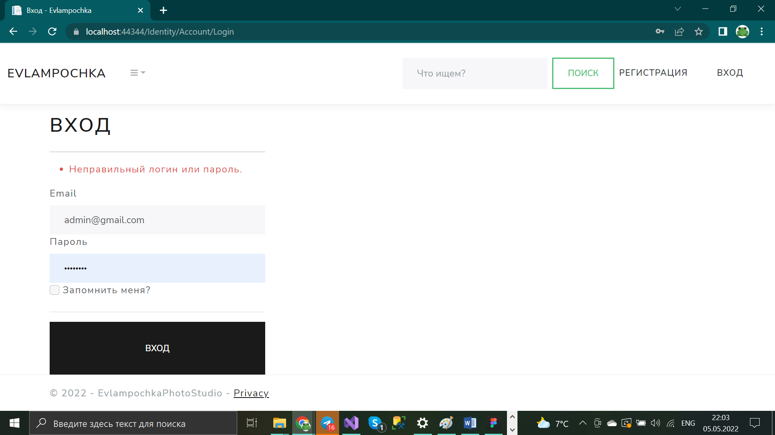

Рисунок 3.1 – Сообщение об ошибке авторизации

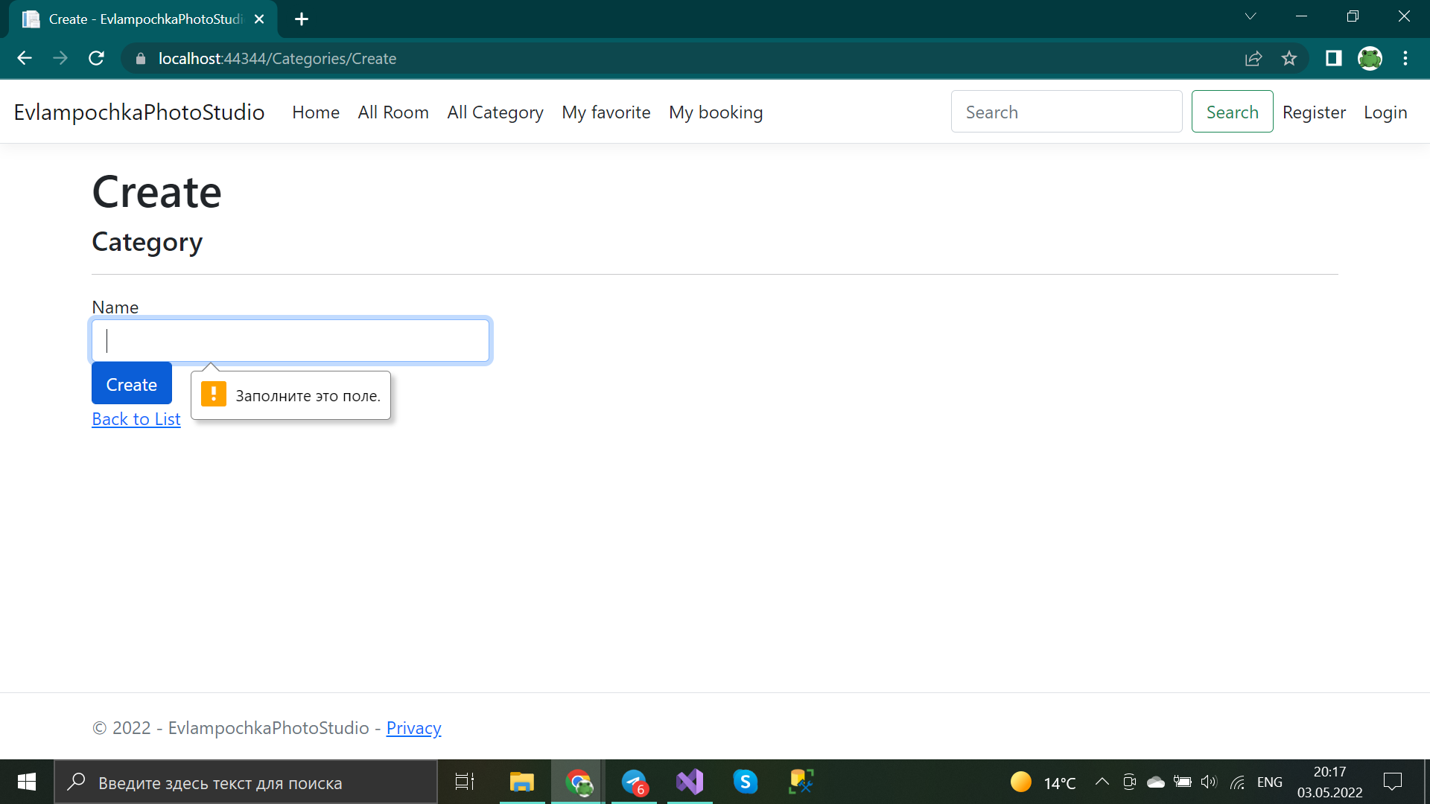

Рисунок 3.2 – Сообщение при вводе пустого значения

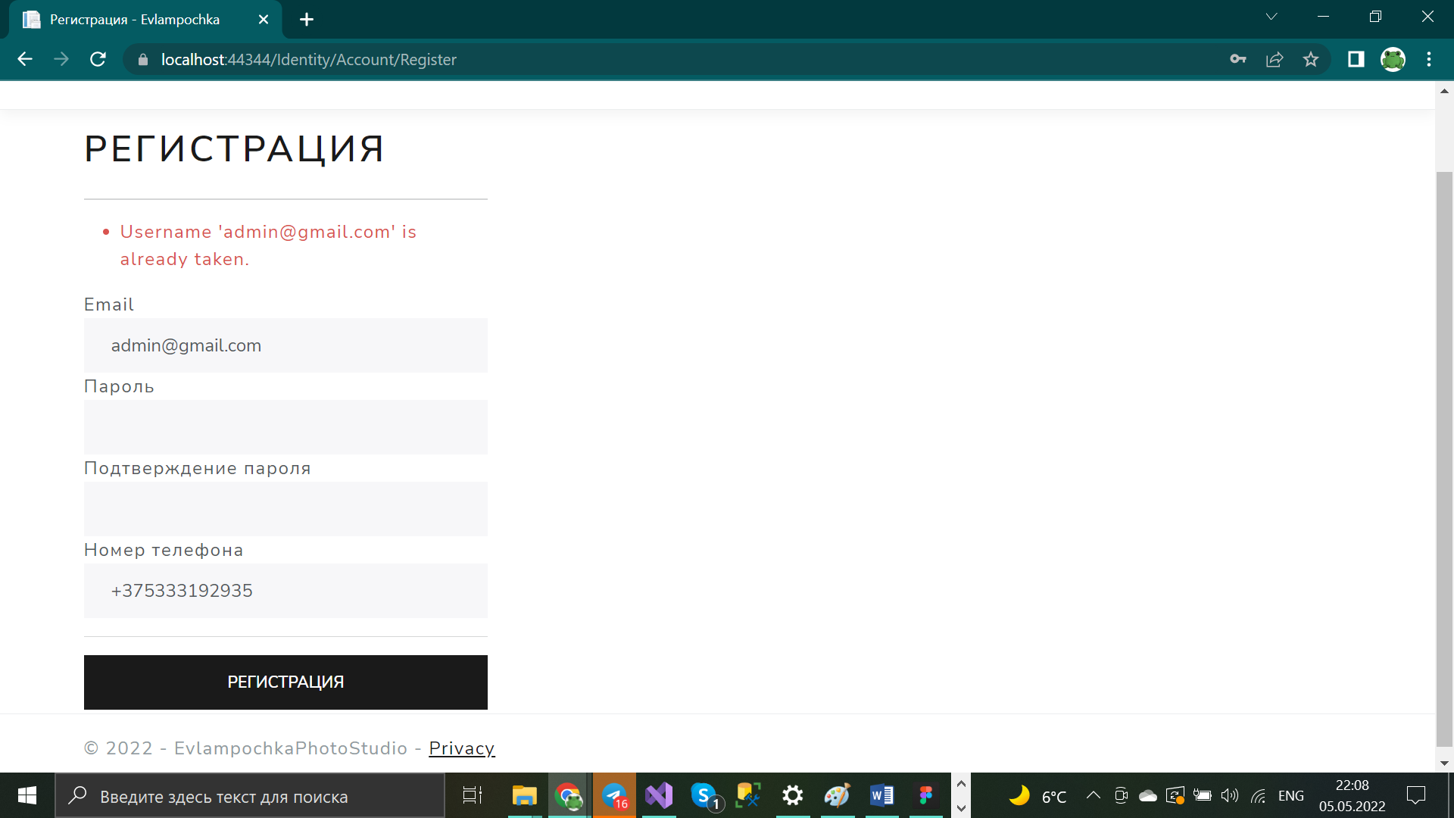

Рисунок 3.3 – Сообщение при вводе неуникального логина

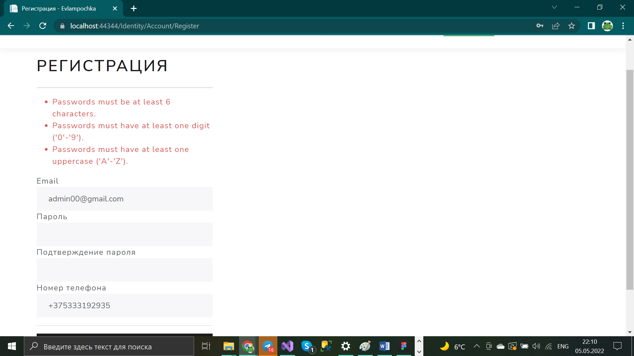

Рисунок 3.4 – Сообщение при вводе невалидного пароля

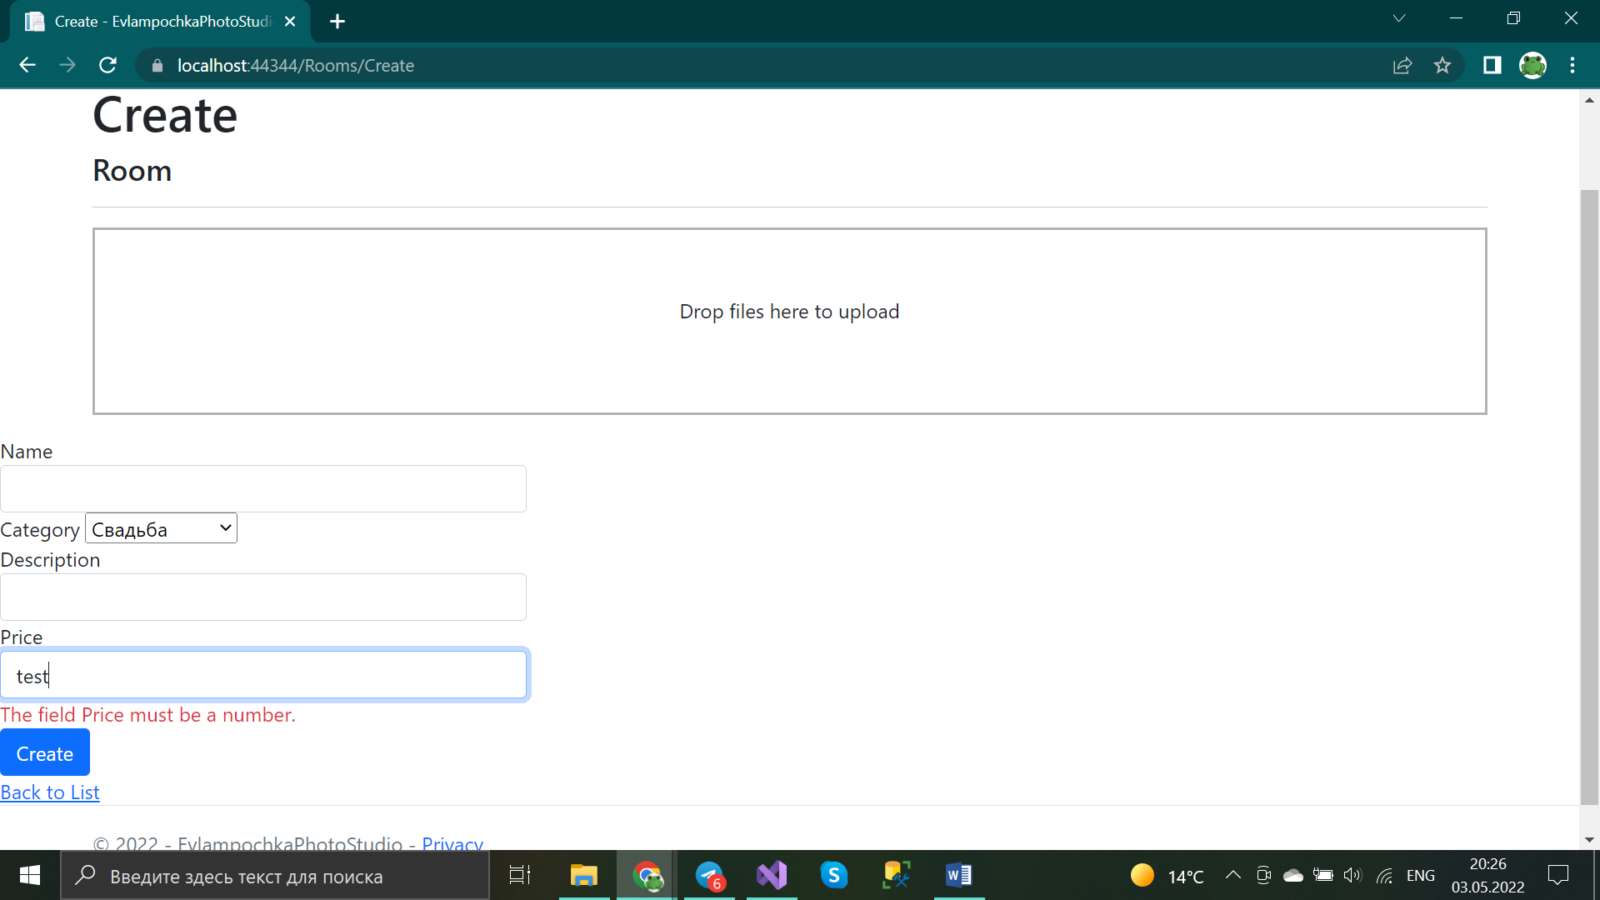

Рисунок 3.5 – Сообщение при вводе нечисловых значений в числовое поле

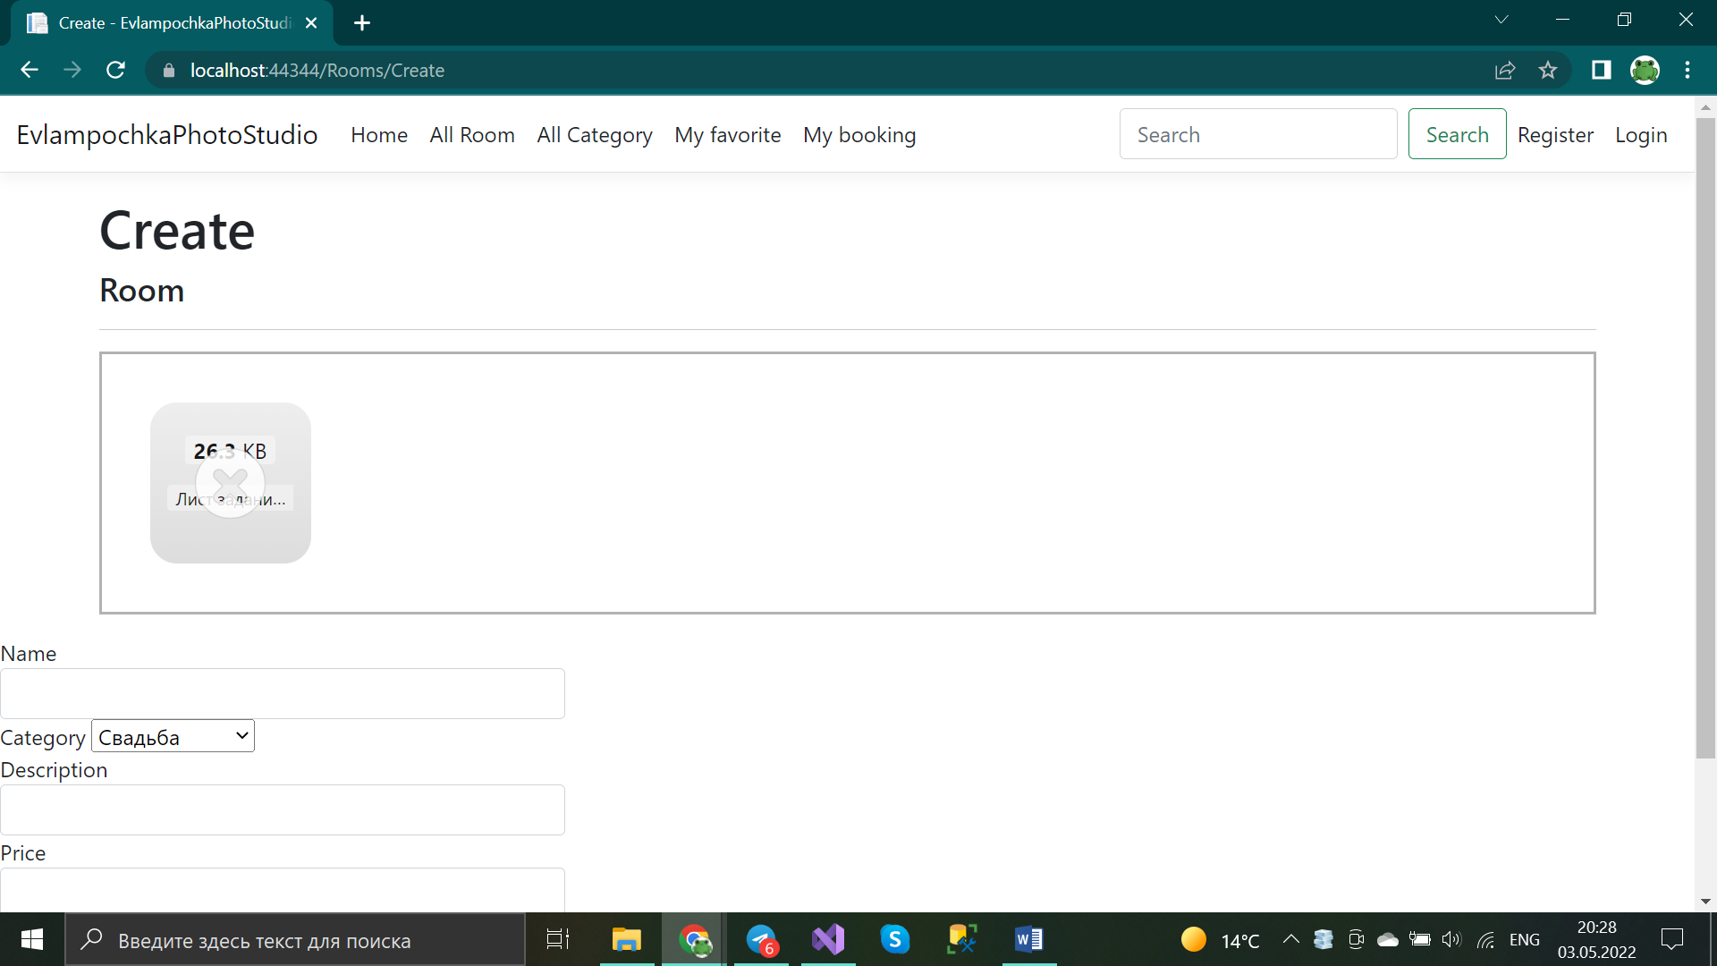

Рисунок 3.6 – Результат загрузки файла с несоответствующим расширением.

## 3.4 Описание применения

При открытии приложения пользователя встречает главная страница, на которой отображается общая информация о фотостудии.

Если пользователь не авторизован, то ему доступен поиск информации и просмотр. Для осуществления поиска необходимо ввести интересующую информацию в поле поиска.

Для перехода к странице с конкретным залом необходимо нажать на кнопку «Подробнее» рядом с соответствующим залом. Перейти к просмотру зала можно либо в результате поиска зала, либо со страницы «Все залы».

При просмотре страницы зала пользователь может просмотреть изображения зала в «карусели».

При скроллинге страницы с залом можно увидеть область с комментариями.

Неавторизованный пользователь может добавить комментарий. Новый комментарий будет добавлен с пометкой «Гость».

При попытке бронирования зала или его добавления в «Избранное» неавторизованного пользователя направляют на страницу регистрации.

После ввода допустимых значений и успешной регистрации пользователя перенаправляют на главную страницу. В верхней части приложения пользователь видит сообщение о приветствии.

Авторизованный пользователь при просмотре страницы с залом может добавить его в «Избранное». При этом на странице зала появляется кнопка «Убрать из Избранного».

При бронировании зала пользователь должен выбрать дату бронирования.

Авторизованный пользователь может просмотреть список «Избранных» залов и забронированных залов.

При отмене брони пользователю необходимо подтвердить отмену.

Если авторизованный пользователь имеет роль администратора, то ему доступен расширенный функционал. Он может добавлять новые категории залов и редактировать существующие, а также удалять их.

Чтобы перейти к работе с категориями, необходимо перейти на страницу «Все категории».

При удалении категории администратор должен подтвердить удаление.

Администратор также имеет возможность добавить новый зал для фотосессии. Для этого он должен перейти на страницу «Все залы».

При загрузке изображений отображаются их миниатюрные изображения.

На странице редактирования зала можно обновить информацию о зале и добавить новые изображения, которые заменят старые. Если не загрузить новые изображения, то старые изображения сохраняются.

Администратор также может удалить зал, для удаления необходимо подтверждение.

Для выхода из система пользователю необходимо нажать на кнопку выйти в правом верхнем углу приложения.

Для входа в роли пользователя были предусмотрены:

–Логин: user@gmail.com

–Пароль: User123

Для входа в роли специалиста были предусмотрены:

–Логин: admin[@gmail.](mailto:testspec2@mail.)com

–Пароль: Admin123

# ЗАКЛЮЧЕНИЕ

В процессе написания курсового проекта было написано веб-приложение для фотостудии. Интерфейс программы разработан с учётом пользовательских потребностей. Он интуитивен и понятен, что является несомненным плюсом, ведь это один из основных критериев, на которое обращают внимание покупатели.

Система включает в себя 3 модуля: модуль неавторизованного пользователя, модуль авторизованного пользователя и модуль администратора. Работа с информацией о залах и пользователях осуществлена с помощью базы данных.

Структура программы представлена в наиболее удобном и современном виде: модель-вид-контроллер. Эта модель является лучшим решением для создания многопользовательского приложения с разными уровнями взаимодействия. Плюсы данной модели были подробно описаны в ходе написания работы.

Задачей данного курсового проекта была выполнена в полном объёме, работа программы была протестирована.

Для удобства пользования в курсовом проекте приводится подробное описание применения приложения, диаграмма возможного варианта использования.

# СПИСОК ИСПОЛЬЗОВАННЫХ ИСТОЧНИКОВ

[1] Фотостудия: для чего нужна и когда без нее не обойтись [Электронный ресурс]. – Режим доступа – <https://kh-news.net/biznes/item/17156-fotostudiya-dlya-chego-nuzhna-i-kogda-bez-nee-ne-obojtis.html> .

[2] Зачем нужны фотостудии [Электронный ресурс]. – Режим доступа – <https://sitekid.ru/kultura_i_iskusstvo/fotografiya/zachem_nuzhny_fotostudii.html> .

[3] Архитектура «Клиент-Сервер» [Электронный ресурс]. – Режим доступа – <https://itelon.ru/blog/arkhitektura-klient-server/> .

[4] Компоненты сетевого приложения. Клиент-серверное взаимодействие и роли серверов [Электронный ресурс]. – Режим доступа – <https://www.4stud.info/networking/lecture5.html> .

[5] Схемы алгоритмов и программ [Электронный ресурс]. – Режим доступа – <https://digteh.ru/InjGraf/Shemy_algoritmov/> .

[6] Использование диаграммы вариантов использования UML при проектировании программного обеспечения [Электронный ресурс]. – Режим доступа – <https://habr.com/ru/post/566218/> .

[7] UML – Диаграммы взаимодействия [Электронный ресурс]. – Режим доступа – <https://coderlessons.com/tutorials/akademicheskii/uchit-uml/uml-diagrammy-vzaimodeistviia> .

[8] Язык C# и .NET Framework [Электронный ресурс]. – Режим доступа – <https://professorweb.ru/my/csharp/charp_theory/level1/infonet.php> .

[9] Что такое Entity Framework? [Электронный ресурс]. – Режим доступа – <https://www.internet-technologies.ru/articles/chto-takoe-entity-framework.html> .

[10] Что такое веб-сервер [Электронный ресурс]. – Режим доступа – <https://developer.mozilla.org/ru/docs/Learn/Common_questions/What_is_a_web_server>

[11] Введение в MS SQL Server и T-SQL [Электронный ресурс]. – Режим доступа – <https://metanit.com/sql/sqlserver/1.1.php> .

[12] Веб-приложение – Википедия [Электронный ресурс]. – Режим доступа – <https://ru.wikipedia.org/wiki/Веб-приложение> .

[13] Виды Тестирования ПО [Электронный ресурс]. – Режим доступа – <https://www.it-courses.by/all-software-testing-types/>

# ПРИЛОЖЕНИЕ А

*(обязательное)*

Структура информационной системы

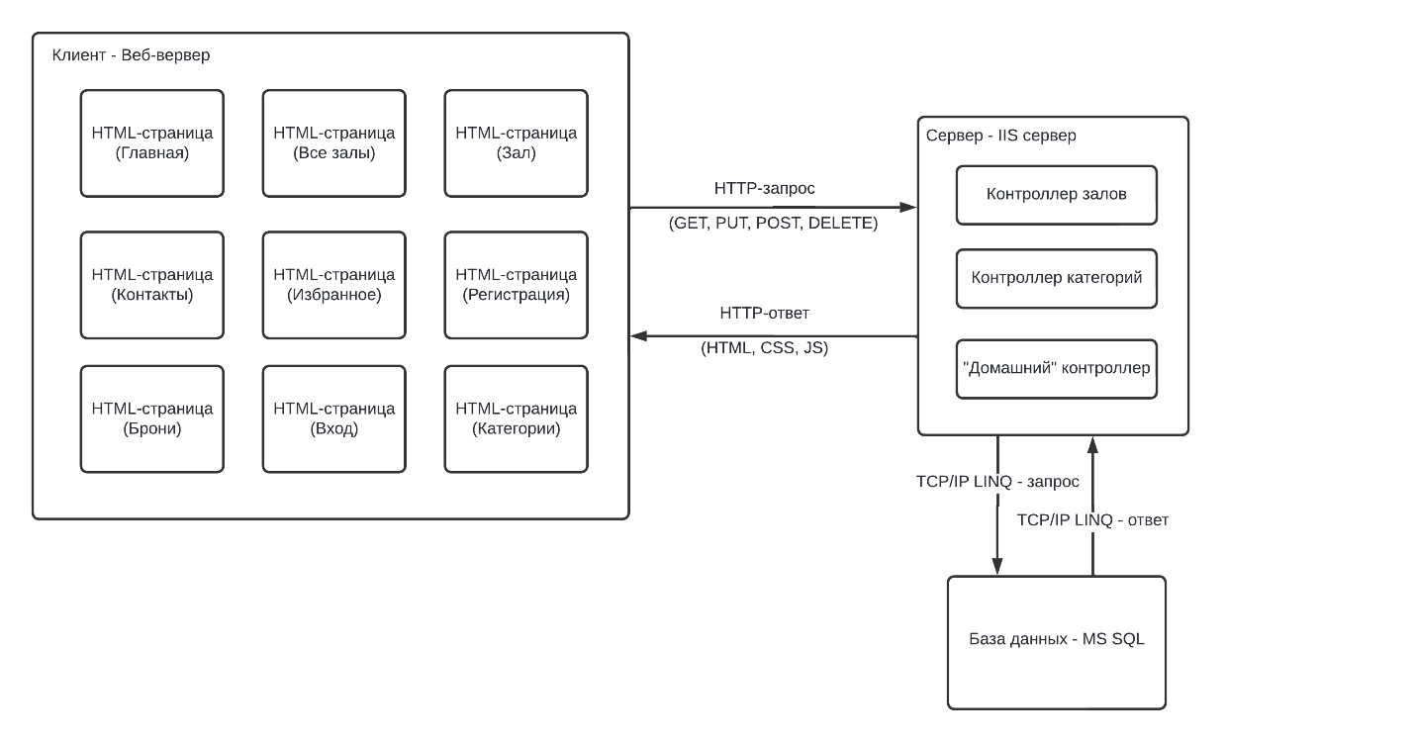

Рисунок А.1 — Структура информационной системы

# ПРИЛОЖЕНИЕ Б

*(обязательное)*

Схема алгоритма работы авторизованного пользователя

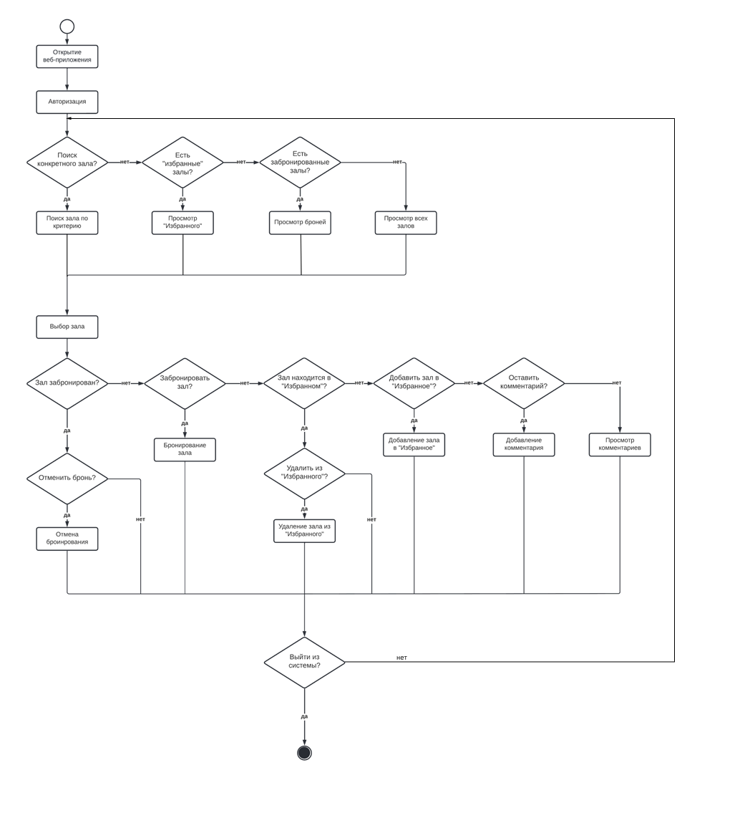

Рисунок Б.1 – Алгоритм работы авторизованного пользователя

# ПРИЛОЖЕНИЕ В

*(обязательное)*

Диаграмма вариантов использования

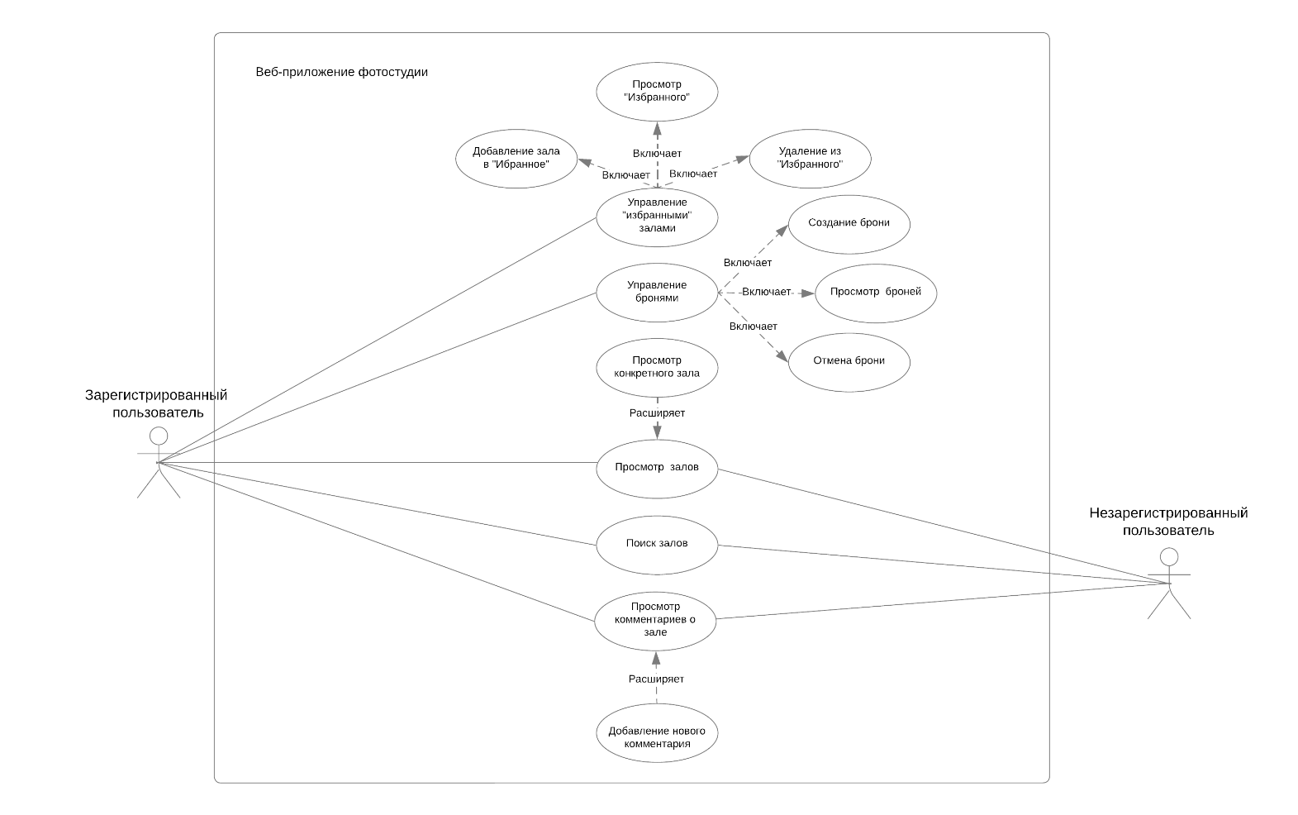

Рисунок В.1 – Диаграмма вариантов использования

# ПРИЛОЖЕНИЕ Г

*(обязательное)*

Диаграмма взаимодействия

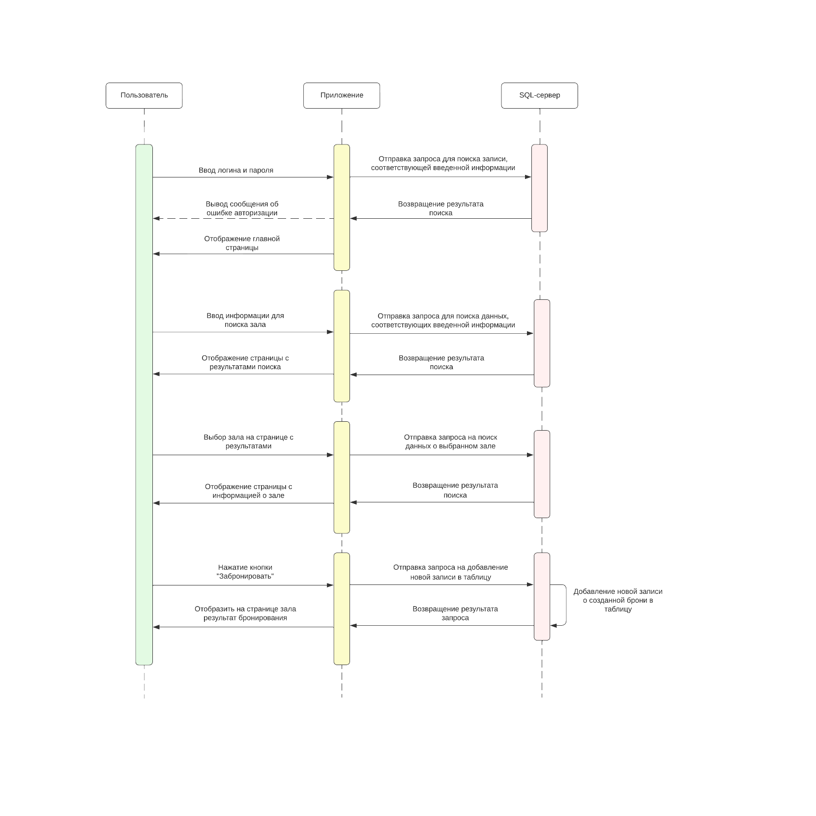

Рисунок Д.1 – Диаграмма взаимодействия для варианта использования «Бронирование зала»

# ПРИЛОЖЕНИЕ Д

*(обязательное)*

Схема базы данных



Рисунок Г.1 — Схема базы данных